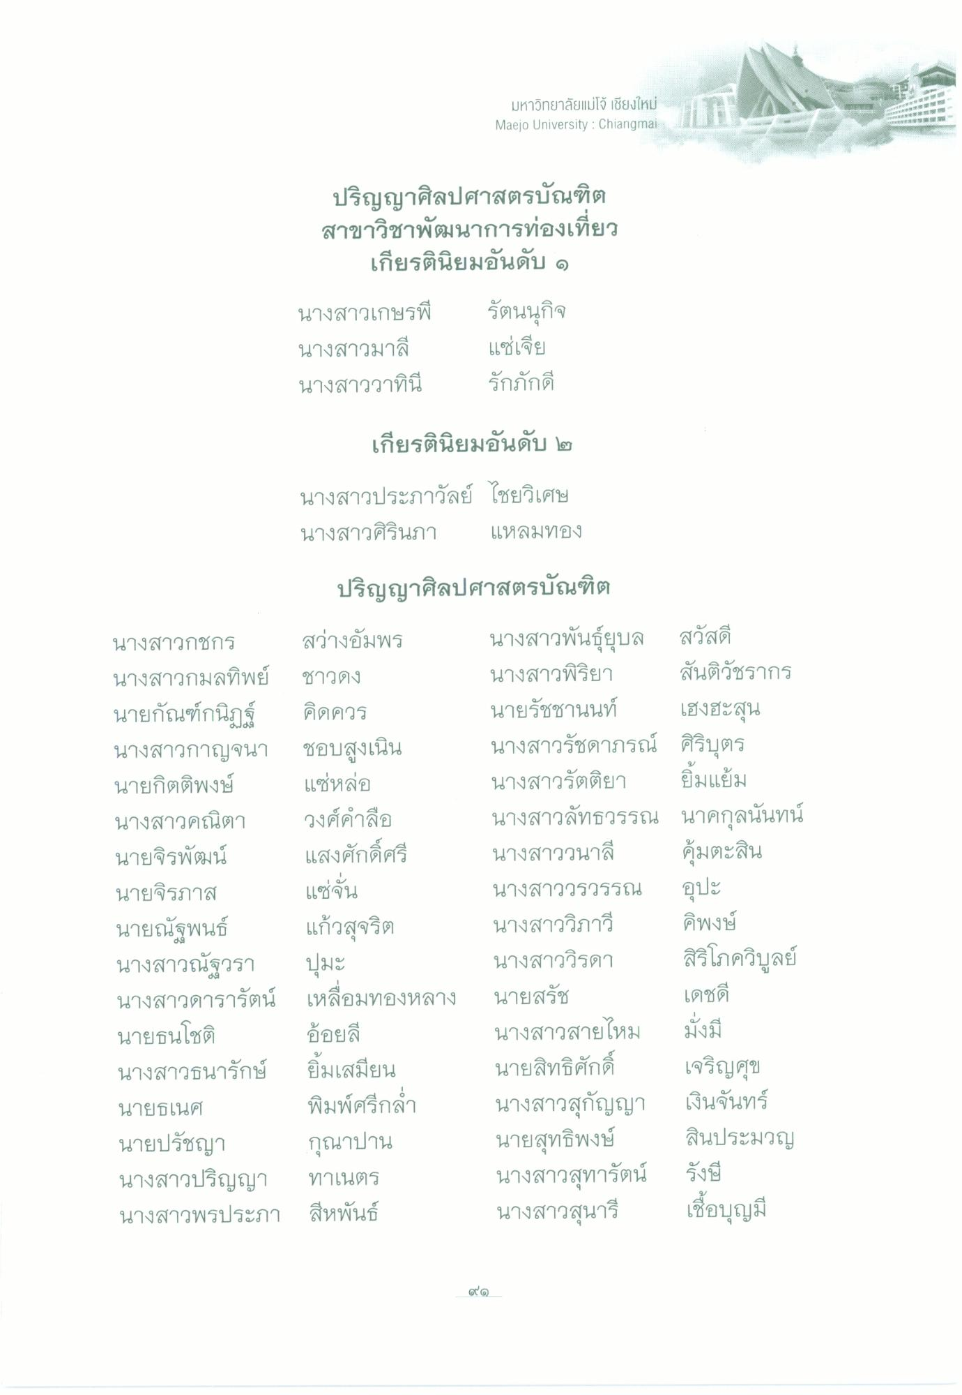
มหาวิทยาลัยแม่โจ้ เชียงใหม่ Maejo University : Chiangmai
ปริญญาศิลปศาสตรบัณฑิต สาขาวิชาพัฒนาการท่องเที่ยว
เกียรตินิยมอันดับ ๑
นางสาวเกษรพี นางสาวมาลี นางสาววาทินี
รัตนนุกิจ แซ่เจีย รักภักดี
เกียรตินิยมอันดับ ๒
นางสาวประภาวัลย์ ไชยวิเศษ นางสาวศิรินภา แหลมทอง
ปริญญาศิลปศาสตรบัณฑิต
นางสาวกชกร สว่างอัมพร นางสาวกมลทิพย์ ชาวดง นายกัณฑ์กนิฏฐ์ คิดควร นางสาวกาญจนา ชอบสูงเนิน นายกิตติพงษ์ แซ่หล่อ นางสาวคณิตา วงศ์คําลือ นายจิรพัฒน์ แสงศักดิ์ศรี นายจิรภาส แซ่ลั่น นายณัฐพนธ์ แก้วสุจริต นางสาวณัฐวรา ปุมะ นางสาวดารารัตน์ เหลื่อมทองหลาง นายธนโชติ อ้อยลี นางสาวธนารักษ์ ยิ้มเสมียน นายธเนศ พิมพ์ศรีกล่ํา นายปรัชญา กุณาปาน นางสาวปริญญา ทาเนตร นางสาวพรประภา สีหพันธ์
นางสาวพันธุ์ยุบล สวัสดี นางสาวพิริยา สันติวัชรากร นายรัชชานนท์ เฮงฮะสุน นางสาวรัชดาภรณ์ ศิริบุตร นางสาวรัตติยา ยิ้มแย้ม นางสาวลัทธวรรณ นาคกุลนันทน์ นางสาววนาลี คุ้มตะสิน นางสาววรวรรณ อุปะ นางสาววิภาวี คิพงษ์ นางสาววิรดา สิริโภควิบูลย์ นายสรัช
เดชดี นางสาวสายไหม มั่งมี นายสิทธิศักดิ์ เจริญสุข นางสาวสุกัญญา เงินจันทร์ นายสุทธิพงษ์ สินประมวญ นางสาวสุทารัตน์ รังษี นางสาวสุนารี เชื้อบุญมี

